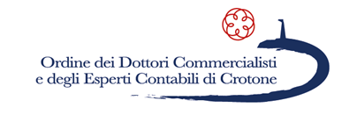

PROGRAMMA
Modera: Marino Longoni, Condirettore ItaliaOggi

Intervengono:
Marina Calderone, Presidente Cno Cdl
Massimo Miani, Presidente CNDCEC
Ufficiale della Guardia di Finanza
Paolo Pennesi, Direttore Generale Ministero del Lavoro
Giancarlo Giorgetti, Sottosegretario alla Presidenza del Consiglio dei Ministri

I TEMI

Rottamazione e sanatorie fiscali
Flat tax e nuovo regime dei forfettari
La riforma delle pensioni e quota 100
La fatturazione elettronica
Nuovi poteri GDF e circolare 1/2018
La riforma del fallimento
Decreto dignità e contratti a termine
Antiriciclaggio e anticorruzione
Iper e super ammortamento e tassazione utili reinvestiti
Il processo tributario telematico
Equo compenso e qualifiche professionali

LE RISPOSTE DELL’AGENZIA DELLE ENTRATE AI QUESITI DI ITALIAOGGI

